Crear un pequeño módulo para educación a distancia
MODULO 2
EDUCACIÓN FÍSICA
PROFESOR: JONATHAN BRAVO GARCÍA
GUADALUPE ECHAZÚ
Colegio Sagrado Corazón Luz y Guía Nº 8229

MÓDULO SEMANA 2
E-LEARNING

1º 2º 3º Grado
EDUCACIÓN FÍSICA: “Aprender Jugando”

PRESENTACIÓN:

Hola queridos papis y pequeños, somos los Profesores de Educación Física Guadalupe Echazú y Jonathan Bravo Garcia. Mediante este medio vamos a tratar de acompañarlos brindándoles actividades recreativas, juegos y muchos desafíos para que puedan aprender en casa y en familia. ¡¡A divertirse!!
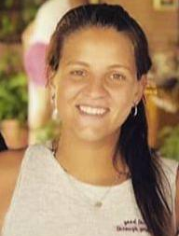
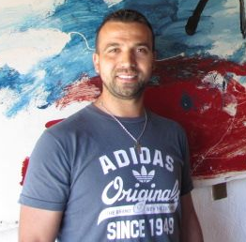

Actividad 1:

CARRERA DE OBSTACULOS:

Con este divertido juego aprenderán a mover armoniosamente los músculos de su cuerpo, mantener el equilibrio, además de adquirir agilidad, fuerza y velocidad en sus movimientos.
Para poder realizarlo pueden utilizar cinta adhesiva, cajas vacías de todos los tamaños, almohadas, sillas, juguetes, sabanas, bastones, ramas y todo los que se les ocurra.
El juego consiste en crear entre todos una pista de carrera con obstáculos. Marcarles un punto de salida y uno de llegada.
Use artículos de su hogar para ayuden a establecer las diferentes secciones de su carrera de obstáculos. Por ejemplo, si tienen una mesa baja, quizá una sección de la carrera podría ser tener que arrastrarse por debajo de la mesa. En otra sección, usted puede colocar cajas de cereal vacías que pueden servir como pilares que los niños deben esquivar. Puede colocar aros recostados sobre el piso y tener una sección de la carrera donde los niños deban saltar de un círculo al siguiente. Una sección final puede ser un área de almohadas y sabanas donde los niños deban de zambullirse.
Pueden variar la ruta para los mas grandes, para que las actividades ofrezcan un poco más de reto para ellos. No se olviden que esta actividad puede hacerse inclusive con un sólo niño. El adulto puede demostrar cómo se debe hacer la ruta primero y el niño puedeseguir.
Como siempre, los proveedores deben ajustar las actividades a las necesidades y habilidades individuales de cada niño. Algunos niños con discapacidades quizá puedan necesitar guía individual o quizá tengan que adaptar la carrera de obstáculos de alguna manera que les permita participar.

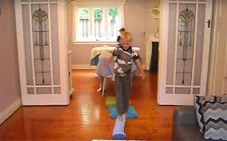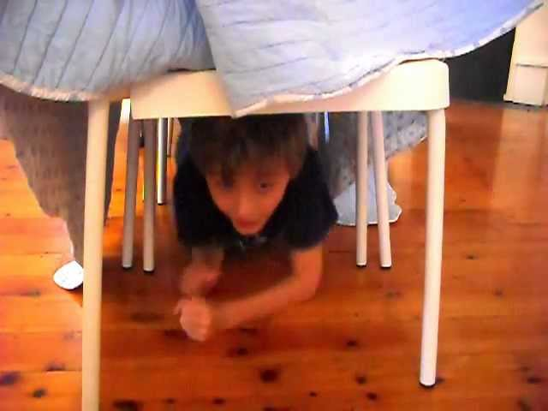

Actividad 2:

La búsqueda del tesoro:
Este juego consiste en esconder un objeto en cualquier parte de la casa, la cual será dibujada a modo de plano en una hoja. La persona que haya escondido el objeto comenzará a dar pistas y acertijos para que los demás puedan descubrir dónde está el tesoro. El plano servirá para marcar los espacios de la casa en los que ya se buscó.

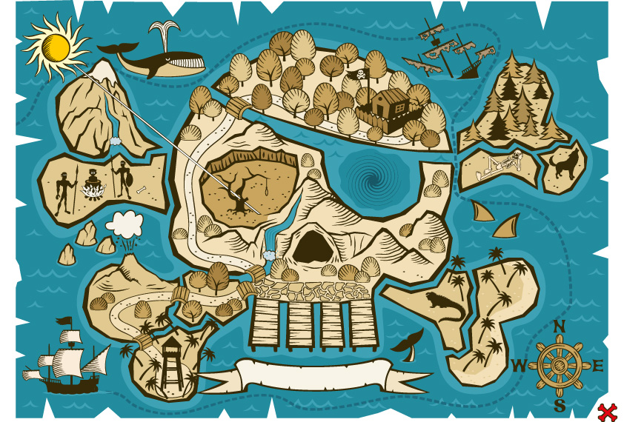

Actividad 3:

GLOBOS!!

¿A qué niño no le gustan los globos? Son un instrumento fantástico para decorar, desarrollar su creatividad y, por supuesto, jugar. Es un material seguro y de fácil manejo.
Estos juegos nos ayudaran a desarrollar el equilibrio, el esquema corporal, la lateralidad, la relajación, las sensopercepciones y, por supuesto, la respiración.
También nos incitan a la realización de desplazamientos naturales, de desplazamientos construidos, de saltos y de giros, lanzamientos y recepciones, golpeos, conducciones y transportes. Dan lugar a cantidad de situaciones que nos ayuden a estructurar el espacio y a orientarnos en él, permitiéndonos jugar con el tiempo tanto en sus aspectos de orientación y de organización.

1. Globo tenis:
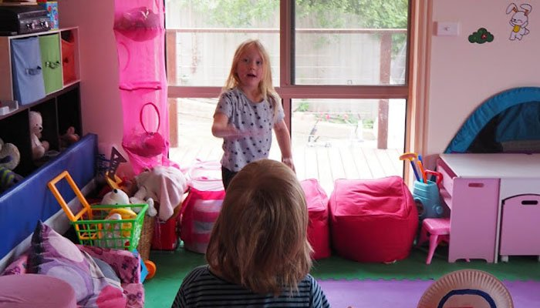
Realizar un partido de tenis en casa es posible siempre que lo hagas con globos. Para crear tus raquetas solo necesitas dos reglas de plástico del colegio pegadas a unos platos de cartón o plástico. Una vez que tengas las raquetas delimita el terreno de juego y divide a la mitad, por ejemplo, con cinta adhesiva, un bastón, o con ropa. Los niños pasarán una entretenida tarde haciendo deporte casero y sin miedo de que puedan romper nada.

2. Prueba de obstáculos
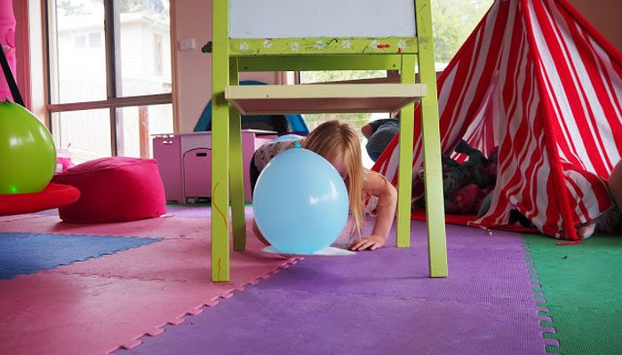
Aprovecha las raquetas que has creado para pedir a los niños que traten de mantener un globo en equilibrio sobre ellas mientras recorren una habitación llena de obstáculos. El objetivo es que no se caiga el globo al tiempo que superan todos los obstáculos en el menor tiempo posible. Para ponérselo difícil puedes colocar cojines, cajas de juguetes e incluso hacer que pasen por debajo de alguna mesa o cinta colocada a una altura intermedia. Un juego muy sencillo que divertirá a todo tipo de niños.

3. Golpea el globo
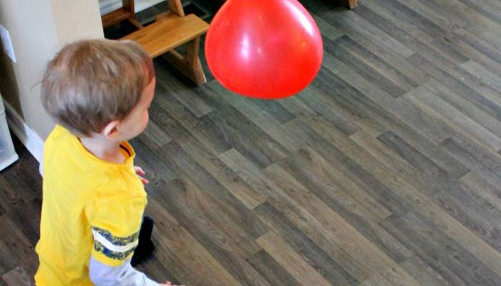
Para estos juegos con globos puedes crear diferentes pruebas y puntuar para ver quién es el campeón de esa competición. Por ejemplo, primero pide que intenten tocarlo con los brazos, bájalo un poco e intenta que lo hagan con la cabeza. Incluso puedes hacer que salten y traten de darle alguna patada.

4. Carrera de soplidos
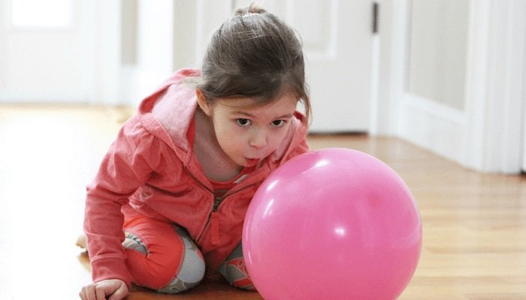
Crea un circuito en el suelo con sogas, bastones, cintas o lo que tengas en casa. Haz que los niños compitan cada uno por un carril de ese circuito con un globo que tendrán que mover con soplidos directos o soltando el aire con una pajita. En ningún caso podrán tocar el globo. Si se salen del circuito tendrán que volver al punto de inicio y comenzar el recorrido. Gana el niño que llegue antes con su globo.

5. Hockey globo
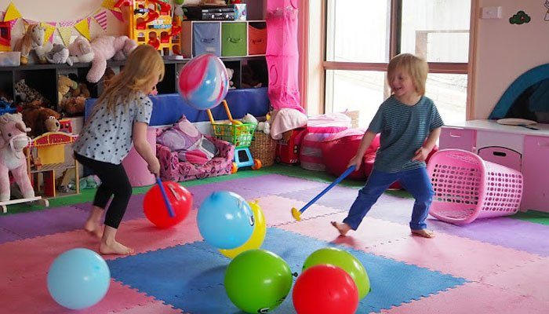
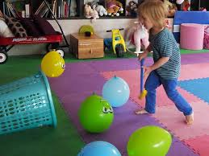
Dos cestos de la ropa y unos pequeños bastones, una escoba de juguete o cualquier elemento con un mango largo puede servir para jugar al hockey globo. Coloca un cesto a modo de arco en cada extremo de la habitación. Pon todos los globos que tengas en el centro, da la señal de salida y deja que los niños corran de un lado a otro mientras intentan meter dentro del cesto de su color todos los globos que puedan. Con este juego las risas están garantizadas. Puedes hacerlo con un integrante por equipo o añadir más competidores a cada uno de ellos siendo uno el portero.

